1. EMPRESA

1.1. Identificação
A empresa entrevistada tem por nome Elétrica Bellaver, localizada em Nova Erechim, atua na área elétrica prestando serviços de manutenção e venda de produtos.

1.2. Identificação da pessoa entrevistada
Foi entrevistada Graci Bellaver, gerente e dona da empresa.

1.3. Descrição do funcionamento
A empresa atua no ramo de elétrica prestando serviços e vendendo materiais, o controle de estoque e de vendas é feito através de um sistema interno, já os serviços são anotados em papel e armazenados no estoque no formato de ordens e serviço, o controle de fornecedores é feito em papel de forma “informal” e os funcionários não possuem cadastro.

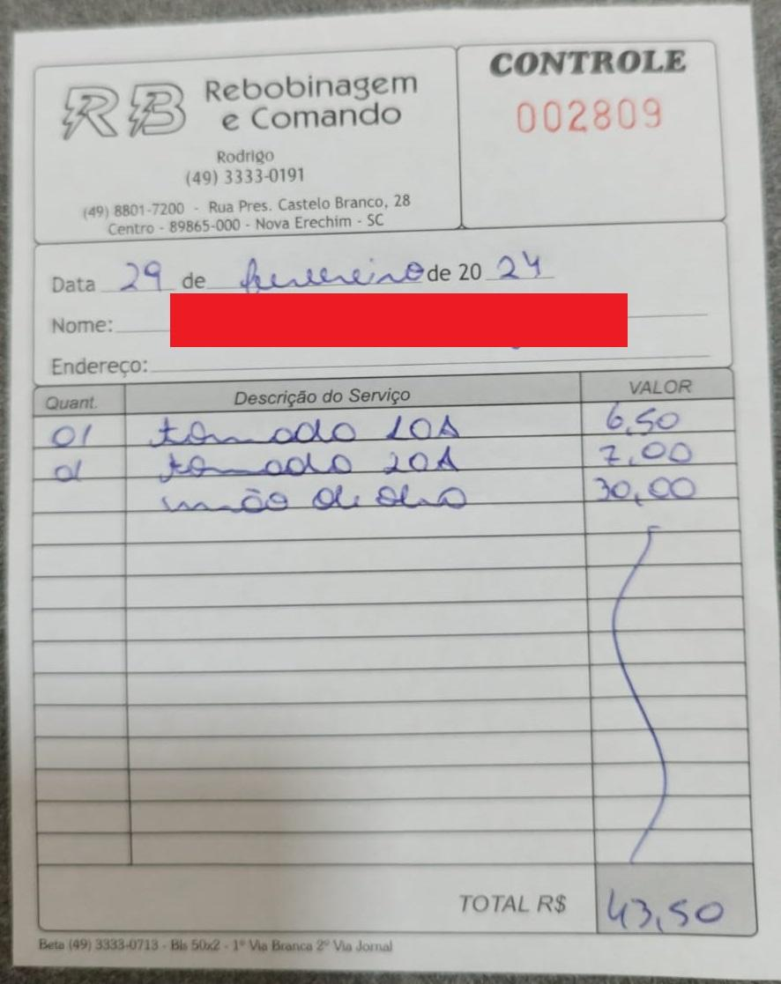
Exemplo de uma nota de serviço

1.4. Problemas encontrados
As informações são desencontradas e descentralizadas, não há um controle claro de fornecedores ou funcionários, é difícil gerar relatórios pois as informações estão desencontradas e é desafiador gerenciar partes do negócio com os dados ainda registrados em papel.

1.5. Necessidades
Centralização de informações, possibilidade de gerar relatórios de vendas e serviços, cadastro e controle de fornecedores e funcionários.

